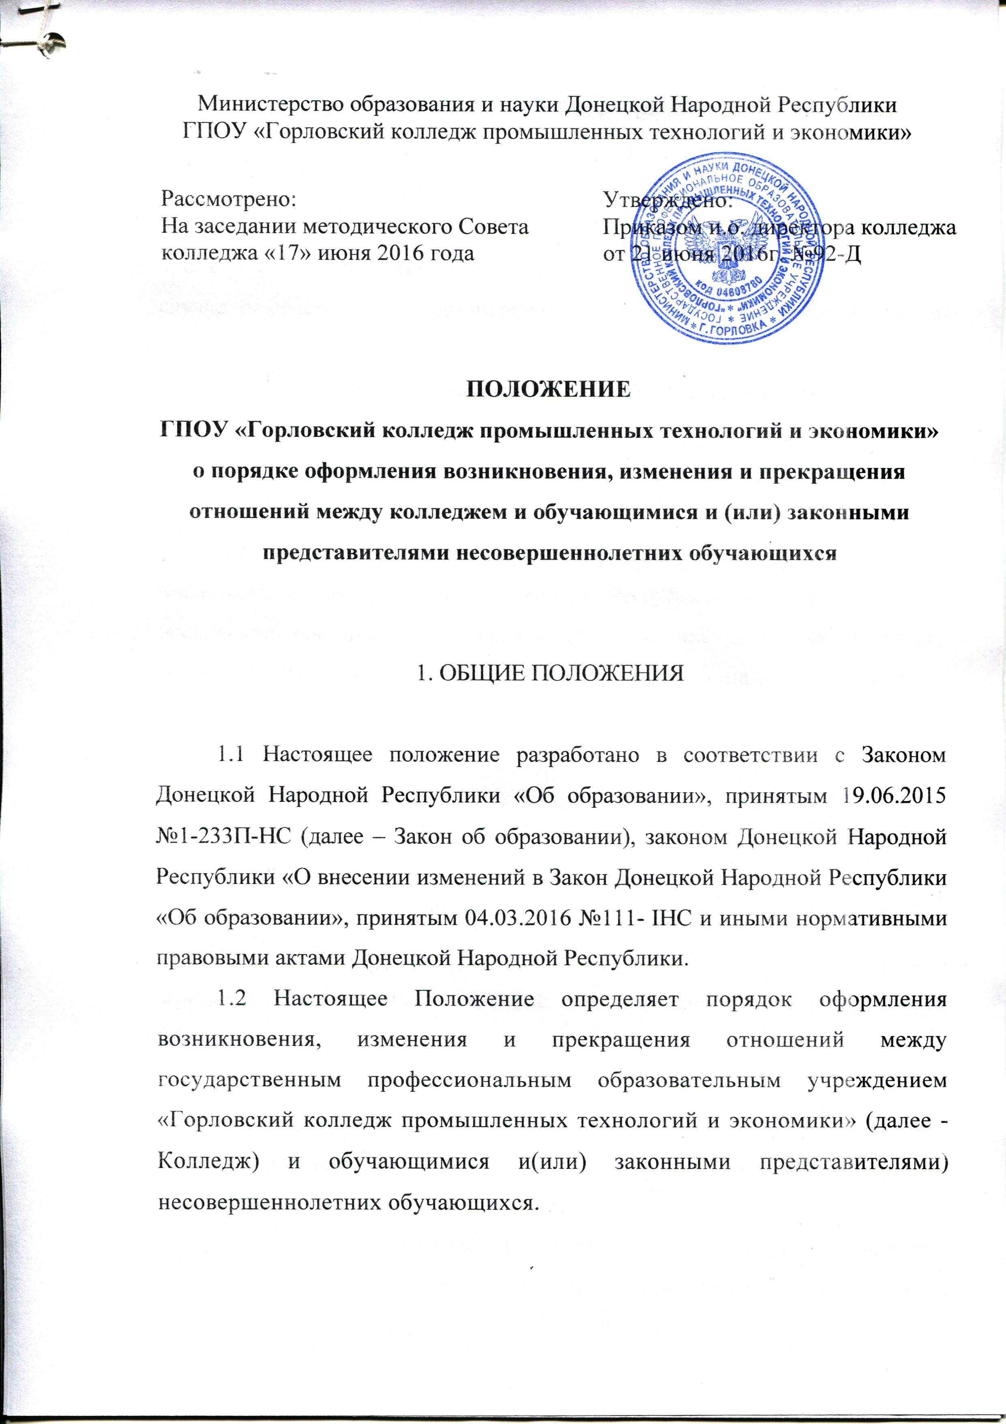
2. ВОЗНИКНОВЕНИЕ ОБРАЗОВАТЕЛЬНЫХ ОТНОШЕНИЙ

2.1. Основанием возникновения образовательных отношений является приказ директора Колледжа о приеме лица на обучение или для прохождения промежуточной аттестации и (или) государственной итоговой аттестации, а в случае осуществления образовательной деятельности физическим лицом-предпринимателем - договор об образовании.
2.3. В случае приема на целевое обучение в Колледж (в соответствии со статьей 53 Закона об образовании) до издания приказа о приеме лица на обучение предшествует заключение договора о целевом приеме и договора о целевом обучении.
2.4. Права и обязанности обучающегося, предусмотренные законодательством Донецкой Народной Республики об образовании и локальными нормативными актами Колледжа возникают у лица, принятого на обучение, с даты, указанной в приказе о приеме лица на обучение или в договоре об образовании, заключенном с физическим лицом-предпринимателем.
2.5. Договор об образовании заключается в простой письменной форме между:
1) Колледжем и лицом, зачисляемым на обучение (родителями либо законными представителями несовершеннолетнего лица);
2) Колледжем и лицом, зачисляемым на обучение, и физическим или юридическим лицом, обязующимся оплатить обучение лица, зачисляемого на обучение.
2.6. Примерные формы договоров об образовании утверждаются республиканским органом исполнительной власти, обеспечивающим формирование и реализацию государственной политики в сфере образования и науки Донецкой Народной Республики.
2.7. Порядок заключения и расторжения договора о целевом приеме и договора о целевом обучении, а также их типовые формы устанавливаются Советом Министров Донецкой Народной Республики.
2.8. Колледж обязан ознакомить поступающего и (или) его родителей (законных представителей) со своим уставом, с лицензией на осуществление образовательной деятельности, со свидетельством о государственной аккредитации, с образовательными программами и другими документами, регламентирующими организацию и осуществление образовательной деятельности, права и обязанности обучающихся. При проведении приема на конкурсной основе поступающему предоставляется также информация о проводимом конкурсе и об итогах его проведения.
2.10. Прием на обучение по дополнительным образовательным программам, а также на места с оплатой стоимости обучения физическими и (или) юридическими лицами проводится на условиях, определяемых локальными нормативными актами Колледжа в соответствии с законодательством Донецкой Народной Республики.

3. ИЗМЕНЕНИЯ ОБРАЗОВАТЕЛЬНЫХ ОТНОШЕНИЙ

3.1. Образовательные отношения изменяются в случае изменения условий получения обучающимся образования по конкретной основной или дополнительной образовательной программе, повлекшего за собой изменение взаимных прав и обязанностей обучающегося и Колледжа.
3.2. Образовательные отношения могут быть изменены как по инициативе обучающегося (родителей или законных представителей) несовершеннолетнего обучающегося) по его (их) заявлению в письменной форме, так и по инициативе Колледжа.
3.3. Основанием для изменения образовательных отношений приказ директора Колледжа или уполномоченным им лицом. Если с обучающимся (родителями или законными представителями) несовершеннолетнего обучающегося) заключен договор об образовании, распорядительный акт издается на основании внесения соответствующих изменений в такой договор.
3.4. Права и обязанности обучающегося, предусмотренные законодательством Донецкой Народной Республики об образовании и локальными нормативными актами Колледжа изменяются с даты издания приказа или с иной указанной в нем даты согласно условий договора.

4. ПРЕКРАЩЕНИЕ ОБРАЗОВАТЕЛЬНЫХ ОТНОШЕНИЙ

4.1. Образовательные отношения прекращаются в связи с отчислением обучающегося из Колледжа:
1) в связи с получением образования (завершением обучения);
2) досрочно по основаниям, установленным п. 4.2.
4.2. Образовательные отношения могут быть прекращены досрочно в следующих случаях:
1) по инициативе обучающегося или родителей (законных представителей) несовершеннолетнего обучающегося, в том числе в случае перевода обучающегося для продолжения освоения образовательной программы в другую организацию, осуществляющую образовательную деятельность;
2) по инициативе Колледжа в случае применения к обучающемуся, достигшему возраста пятнадцати лет, отчисления как меры дисциплинарного взыскания, в случае невыполнения обучающимся по профессиональной образовательной программе обязанностей по добросовестному освоению такой образовательной программы и выполнению учебного плана, а также в случае установления нарушения порядка приема в Колледж, повлекшего по вине обучающегося его незаконное зачисление в Колледж;
3) по обстоятельствам, не зависящим от воли обучающегося или родителей (законных представителей) несовершеннолетнего обучающегося и Колледжа, в том числе, в случае ликвидации Колледжа.
4.3. Досрочное прекращение образовательных отношений по инициативе обучающегося или родителей (законных представителей) несовершеннолетнего обучающегося не влечет за собой возникновение каких-либо дополнительных, в том числе материальных, обязательств указанного обучающегося перед Колледжем.
4.4. Основанием для прекращения образовательных отношений является приказ директора об отчислении обучающегося из Колледжа. Если с обучающимся или родителями (законными представителями) несовершеннолетнего обучающегося заключен договор об оказании платных образовательных услуг, при досрочном прекращении образовательных отношений такой договор расторгается на основании условий договора и приказа директора об отчислении обучающегося из Колледжа. Права и обязанности обучающегося, предусмотренные законодательством Донецкой Народной Республики об образовании и локальными нормативными актами Колледжа прекращаются с даты его отчисления из Колледжа.

